Elterninformationssystem
Warum wir uns für ein elektronisches Elterninformationssystem entschieden haben:
- Die Informationen erreichen Sie schneller und zuverlässiger.
- Wir können Sie kurzfristig erreichen.
- Sie erhalten die Informationen auch dann, wenn Ihr Kind in der Zeit der Versendung nicht in der Schule anwesend ist.
- Die Rückmeldung über den Empfang der Schreiben wird automatisch mit dem Aufruf der Schreiben quittiert und die Schule erhält eine Lesebestätigung.
- Wir sparen Papier und Zeit.
Weiter Vorteile der ESIS-App:
- Sie erhalten eine Push-Benachrichtigung, wenn ein neues Schreiben von der Schule bei Ihnen eingegangen ist.
- Sie können Ihr Kind über die App krank melden (und reichen dann wie bisher die Krankmeldung nach), so entfällt der morgendliche Anruf.
- Die regelmäßigen Elterngespräche sind künftig über die App buchbar.
Anmeldung bei ESIS:
- Um zu dem Anmeldeformular zu gelangen, geben Sie in Ihrem Browser folgende Adresse ein:
https://www.esis-apps.de/signUp.html?id=GSBM
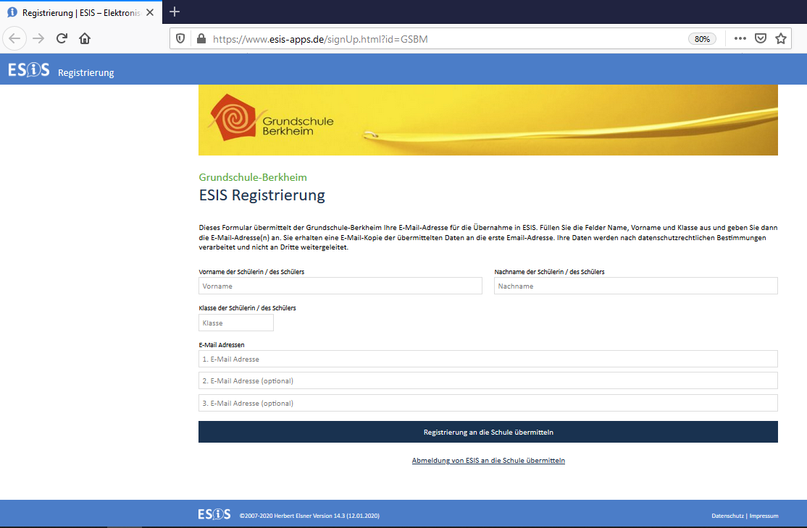
In dieses Formular tragen Sie bitte folgende Daten Ihres Kindes ein
- Vorname
- Name
- Klasse im Schuljahr 2020/2021
- mindestens eine E-Mailadresse
Sie haben jedoch die Möglichkeit bis zu drei E-Mailadressen anzugeben. Jedes Schreiben, das wir verschicken, wird an alle angegebenen E- Mailadressen verschickt.
Wichtig: Füllen Sie für jedes Kind ein extra Formular aus!

Nutzung der ESIS-APP:
- Die App kann gratis über den jeweiligen Software-Store installiert werden.
- Nach Abschluss der Registrierphase (voraussichtlich Ende Juli) erhalten Sie per E-Mail ein so genanntes Anmelde-Token. Dies ist eine eindeutige Registriernummer, die Sie der passenden Klasse und dem Schüler/der Schülerin zuordnet.
- Durch Anklicken eines Links in der Mail oder Scannen eines QR-Codes mit der ESIS-App wird das Token in die App importiert. Danach sollte die Kommunikation per App einwandfrei funktionieren.
- Wenn nun von unserer Schule eine für Sie relevante Nachricht ausgesendet wird, werden Sie per Push-Benachrichtigung über das Display ihres Mobilgerätes (Smartphone, Tablet…) benachrichtigt und können das Dokument dort direkt lesen. Zum Anzeigen der Nachrichten muss der Acrobat-Reader oder ein ähnliches Programm auf dem Gerät installiert sein.
- Bei manchen Geräten funktioniert die automatische Benachrichtung leider nicht. In diesem Fall muss die App manuell gestartet werden, damit die Nachrichten angezeigt werden.

Weitere Informationen zu den Funktionen und zur App finden Sie auch auf www.esis.de.

